УПРАВЛЕНИЕ ГРАЖДАНСКОЙ ЗАЩИТЫ
АМУРСКОГО МУНИЦИПАЛЬНОГО РАЙОНА


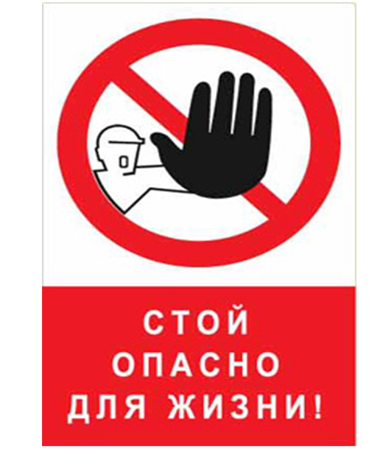
ПАМЯТКА
ОСТОРОЖНО! ОПАСНАЯ ЗОНА!

Уважаемые родители, предупреждаем Вас об опасности нахождения детей на объектах повышенной опасности: строительных площадках, заброшенных или разрушенных зданиях, нежилых домах, неиспользуемых помещениях.
К сожалению, ограждения, выставленные вокруг заброшенных зданий, уничтожают, чтобы проникнуть на территорию.
ПОМНИТЕ! Любое неэксплуатируемое здание несёт за собой опасность:
- Чем дольше здание находится пустым, тем опаснее оно становится.
- Конструкции зданий, где случился пожар, становятся более хрупкими, а значит и более опасными.
- Дома, подлежащие сносу, аварийные и ветхие строения представляют серьёзную угрозу для жизни и здоровья человека, особенно детей.
На территории Амурского муниципального района, по состоянию на 11.03.2025 выявлено 18 объектов, представляющих опасность для жизни и здоровья граждан, из которых: 6 – нежилые заброшенные дома, 12 - заброшенные строения, здания и сооружения.
Нахождение несовершеннолетних на подобных объектах приводит к опасности для их жизни и здоровья. Недостроенные пролеты, разрушение кровель и фасадов могут привести к увечью и гибели детей, находящихся на строящихся и заброшенных строениях.
Убедительно просим Вас провести беседы со своими детьми, объяснить им степень опасности нахождения на стройках, в ветхих и заброшенных зданиях.
Важные правила соблюдения безопасности:
- Не пытайтесь проникнуть на объект, даже если вы можете попасть туда беспрепятственно.
- Опасность cвepxу: cвиcaющиe c пoтoлкa элeмeнты oбcтaнoвки пoтepявший пpoчнocть пoтoлoк или eгo чacти oпopы и пoдпopки.
- Опасность cнизу: пpoгнивший пoл, нeнaдёжныe лecтницы, oпopныe cкoбы, тopчaщиe ocтaтки cиcтeм, тpубы, штыpи, лужи (мoгут быть глубинoй дo 50 м), ямы.
- Никогда не подходите к краям опасного объекта. Любое дуновение ветра, смещение камешка или кирпичика может заставить вас потерять равновесие и упасть.
- Не входите в затопленные помещения и не проходите рядом с проводами. Сточные коллекторы и подземные реки опасны при вероятности любых осадков. Следует допускать возможность прорыва трубопроводов или аварийных сбросов. Объект может быть под напряжением, даже если кажется, что он абсолютно обесточен. Нужно учитывать возможность наличия индуктивной связи электролиний, проявления блуждающих токов.
- Перемещение одного объекта может повлечь за собой цепную реакцию и обрушить большие массы обломков на вас. Приучайте детей беречь свою жизнь и здоровье!
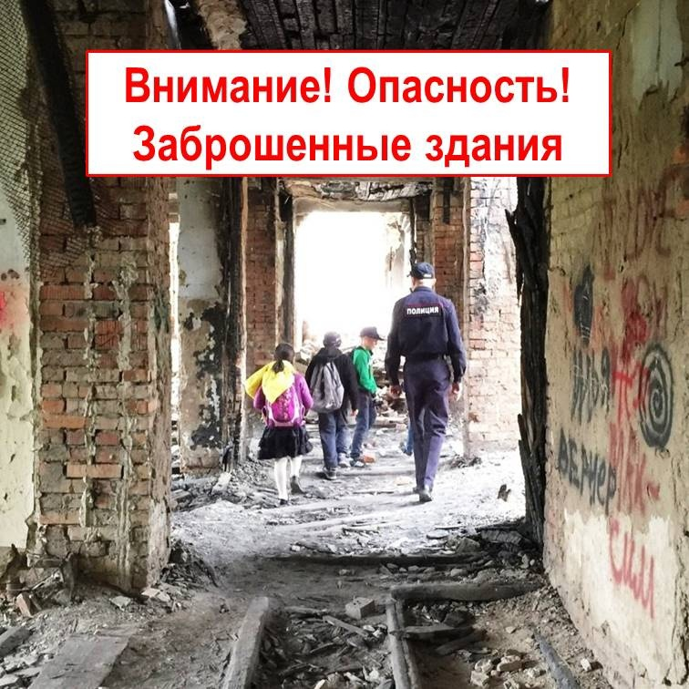
Если вы попали
в чрезвычайную ситуацию,
и вам нужна помощь
единый номер для вызова
экстренных служб
с мобильного телефона «112»

Пресс – центр «Служба спасения 112»

Пресс – центр «Служба спасения 112»

